|  |  |
| --- | --- |
| ỦY BAN NHÂN DÂN QUẬN 3  **TRƯỜNG TIỂU HỌC**  **NGUYỄN SƠN HÀ** | **CỘNG HÒA XÃ HỘI CHỦ NGHĨA VIỆT NAM**  **Độc lập - Tự do - Hạnh phúc** |
| Số: /KH-NSH | *Quận 3, ngày tháng năm 2019* |

**KẾ HOẠCH  
Triển khai Chương trình Giáo dục phổ thông năm 2018**

**Năm học 2019 – 2020**

Căn cứ Kế hoạch số 342/KH-UBND ngày 29 tháng 10 năm 2019 của Ủy ban nhân dân Quận 3 về triển khai Chương trình Giáo dục phổ thông năm 2018;

Căn cứ vào Kế hoạch số 837/KH-GDĐT-TH ngày 18 tháng 11 năm 2019 của Phòng Giáo dục và Đào tạo Quận 3 về triển khai Chương trình Giáo dục phổ thông năm 2018 cấp tiểu học từ năm học 2019-2020, Trường Tiểu học Nguyễn Sơn Hà xây dựng kế hoạch triển khai Chương trình Giáo dục phổ thông năm 2018 năm học 2019-2020 như sau:

1. **MỤC ĐÍCH – YÊU CẦU**
   1. **Mục đích**

* Đẩy mạnh việc đổi mới căn bản, toàn diện giáo dục đào tạo theo tinh thần Nghị quyết 29-NQ/TW ngày 04 tháng 11 năm 2013 của Ban chấp hành Trung ương Đảng khóa XI.
* Xác định nhiệm vụ, giải pháp huy động các nguồn lực nhằm đảm bảo các điều kiện về cơ sở vật chất; đội ngũ cán bộ, giáo viên, nhân viên phù hợp với thực tiễn đơn vị nhằm thực hiện thành công việc tiếp cận và thực hiện Chương trình phổ thông 2018.
  1. **Yêu cầu**
* Chương trình Giáo dục phổ thông 2018 đặt ra 03 yêu cầu cơ bản cần đạt về phẩm chất và năng lực, đó là:

+ Hình thành và phát triển cho học sinh những phẩm chất chủ yếu như yếu đất nước, yêu con người; chăm học, chăm làm, trung thực, trách nhiệm;

+ Hình thành và phát triển cho học sinh những năng lực cốt lõi (năng lực chung, năng lực đặc biệt);

+ Là căn cứ để thực hiện chương trình môn học, đánh giá kết quả giáo dục học sinh,…phải dựa trên yêu cầu cần đạt về phẩm chất chủ yếu và năng lực cốt lõi.

* Đảm bảo cho tất cả các giáo viên được triển khai đầy đủ các văn bản chỉ đạo, nội dung hướng dẫn thực hiện chương trình giáo dục phổ thông mới.

1. **THỰC TRẠNG**
2. **Một số kết quả trong quá trình thực hiện chương trình giáo dục phổ thông hiện hành** *(Quyết định số 16/2006/QĐ-BGDĐT ngày 05 tháng 5 năm 2006)*

* Trường đang tổ chức thực hiện đầy đủ các môn học với 100% học sinh học 02 buồi/ngày. Đảm bảo được 100% học sinh học tiếng Anh đề án 2020, trong đó có 04 lớp Tiếng Anh tăng cường.
* Riêng lớp tin học, do điều kiện cơ sở vật chất tạm chờ xây mới nên không có phòng máy để tổ chức dạy tin học.
* Tỉ lệ hoàn thành chương trình tiểu học đạt 100%, hiệu suất đào tạo 100%.

1. **Đánh giá chất lượng đội ngũ**

* Thực trạng đội ngũ cán bộ, giáo viên, nhân viên (tính tới thời điểm tháng 11/2019):

|  |  |  |  |  |  |  |  |
| --- | --- | --- | --- | --- | --- | --- | --- |
|  | **Tổng số** | **Nữ** | **Dân tộc** | **Trình độ đào tạo** | | | **Ghi chú** |
| *Đạt chuẩn* | *Trên chuẩn* | *Chưa đạt chuẩn* |
| Hiệu trưởng | 1 |  | 0 |  | 1 |  |  |
| Phó Hiệu trưởng | 1 | 1 | 0 |  | 1 |  |  |
| Giáo viên | 15 | 13 | 0 | 1 | 14 |  |  |
| Nhân viên | 5 | 3 | 0 |  | 2 | 3 |  |
| **Cộng** | **22** | **17** | **0** | **1** | **18** | **3** |  |

|  |  |  |  |  |  |
| --- | --- | --- | --- | --- | --- |
|  | **Năm học 2015-2016** | **Năm học 2016-2017** | **Năm học 2017-2018** | **Năm học 2018-2019** | **Năm học 2019-2020** |
| Tổng số giáo viên | 16 | 15 | 15 | 15 | 14 |
| Tỷ lệ giáo viên/lớp | 1,6 | 1,5 | 1,5 | 1,5 | 1,4 |
| Tỷ lệ giáo viên/học sinh | 0,05 | 0,05 | 0,05 | 0,05 | 0,04 |
| Tổng số giáo viên dạy giỏi cấp huyện và tương đương | 0 | 2 | 1 | 5 |  |
| Tổng số giáo viên dạy giỏi cấp tỉnh trở lên | 0 | 0 | 0 | 0 |  |

* 100% giáo viên có thể vận dụng các thành tựu về khoa học giáo dục như phương pháp “Bàn tay nặn bột”, phương pháp dạy học Mỹ thuật của Đan mạch, ứng dụng tinh thần mô hình trường học mới,…

1. **Hạn chế và nguyên nhân**

Bên cạnh những kết quả đạt được, nhà trường cũng nhận định những mặt còn hạn chế sau:

* Chưa tổ chức cho học sinh học tin học nên mức độ tiếp cận công nghệ thông tin còn hạn chế. Mặc dù nhà trường đã cố gắng khắc phục bằng cách vận động học sinh tham gia các kì thi trực tuyến tại trường nhưng hiệu quả tiếp cận công nghệ thông tin của học sinh so với mặt bằng các trường bạn trong quận còn chênh lệch nhiều.
* Trình độ chuyên môn, nghiệp vụ của đội ngũ giáo viên không đồng đều, việc thực hiện đổi mới phương pháp dạy học của một bộ phận giáo viên còn yếu, việc tiếp cận công nghệ thông tin của một số giáo viên lớn tuổi còn hạn chế.
* Cơ sở vật chất nhà trường trong giai đoạn ở cơ sở tạm chờ xây dựng mới còn nhiều hạn chế, chưa đáp ứng nhu cầu thực tế, việc tổ chức các hoạt động ngoại khóa cho học sinh còn nhiều khó khăn.

1. **ĐỔI MỚI GIÁO DỤC TIỂU HỌC THEO CHƯƠNG TRÌNH 2018** *(Thông tư số 32/2018/TT-BGDĐT ngày 26 tháng 12 năm 2018)*
   1. **Quan điểm chung**

* Chương trình Giáo dục phổ thông 2018 kế thừa thực trạng hiện có, phù hợp với thực tế của địa phương.
* Lộ trình triển khai được thực hiện theo Nghị quyết 51 của Quốc hội, cụ thể:

+ Năm học 2020-2021 ở Lớp 1;

+ Năm học 2021-2022 ở Lớp 2;

+ Năm học 2022-2023 ở Lớp 3;

+ Năm học 2023-2024 ở Lớp 4;

+ Năm học 2024-2025 ở Lớp 5.

* 1. **Nội dung của Chương trình 2018**

**2.1. Môn học và hoạt động giáo dục bắt buộc trong chương trình mới**

* 10 môn học, bao gồm: Tiếng Việt, Toán, Đạo đức, Ngoại ngữ 1 (Lớp 3,4,5), Tự nhiên và xã hội (Lớp 1,2,3), Lịch sử và Địa lý (Lớp 4,5), Khoa học (Lớp 4,5), Tin học và công nghệ (Lớp 3,4,5), Giáo dục thể chất, Nghệ thuật (Âm nhạc và Mỹ thuật).
* 01 Hoạt động trải nghiệm.
* Nội dung môn học Giáo dục thể chất được thiết kế thành các học phần (modul).
* Nội dung Hoạt động trải nghiệm được thiết kế thành các chủ đề; học sinh lựa chọn học phần, chủ đề phù hợp với nguyện vọng bản thân và khả năng tổ chức của nhà trường.

**2.2. Các môn học tự chọn**

Ngoại ngữ 1 (dạy lớp 1,2).

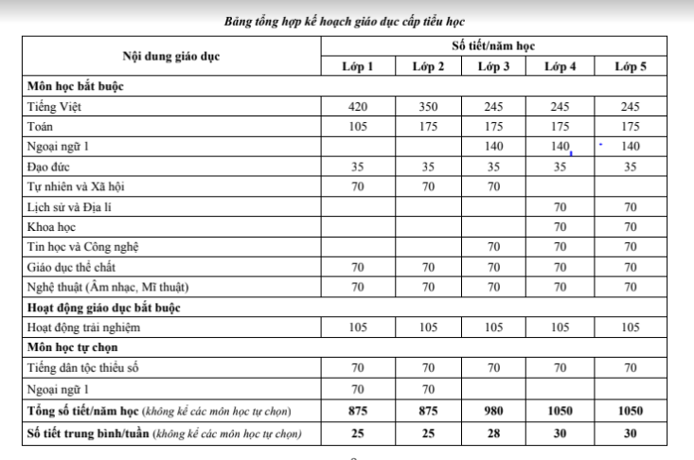

*(Trích trong Chương trình Giáo dục phổ thông tổng thể)*

**2.3. Những điểm mới của nội dung Chương trình Giáo dục phổ thông 2018**

* Chương trình 2018 ít môn học hơn so với Chương trình hiện hành, nhưng có thêm 02 môn học mới là Ngoại ngữ 1 và Tin học và Công nghệ. Trong điều kiện của nhà trường, với những hạn chế nêu ra ở phần trên thì đây là một trong những thách thức đối với nhà trường. Với giải pháp chuẩn bị đề án xây dựng phòng máy vi tính đáp ứng môn học Tin học và Công nghệ từ lớp 3 bắt đầu từ năm học 2022-2023 và xây dựng đội ngũ giáo viên Tiếng Anh đủ đáp ứng yêu cầu thực tế là một trong những vấn đề cần được nhà trường quan tâm hàng đầu.
* Mục tiêu của hoạt động dạy học 02 buổi/ngày là tăng cường giáo dục toàn diện, đặc biệt là tăng cường các hoạt động thực hành, rèn luyện thân thể, sinh hoạt văn hóa, nghệ thuật, giáo dục kĩ năng sống cho học sinh.
* Định hướng chung của đổi mới chương trình là hướng đến phát triển phẩm chất, năng lực của học sinh: học sinh cần tích cực, chủ động tham gia các hoạt động học tập; được tìm tòi, khám phá; được làm việc độc lập, hợp tác, trao đổi theo nhóm, lớp; được tạo điều kiện để tự mình thực hiện nhiệm vụ học tập và trải nghiệm thực tế; tăng cường tương tác (tương tác giữa học sinh với giáo viên, giữa học sinh với học sinh, học sinh với thiết bị dạy học, học sinh với môi trường,…); được tạo cơ hội bộc lộ, phát huy tiềm năng và những kiến thức, kĩ năng đã tích lũy để phát triển.
* Chú trọng dạy học hướng tới đáp ứng nhu cầu phát triển của từng cá nhân học sinh.

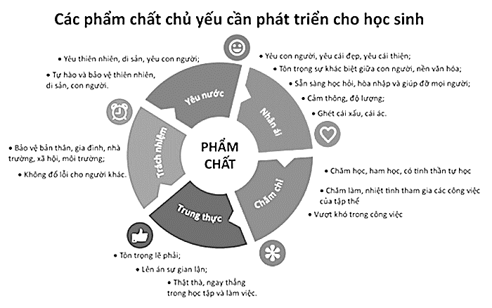

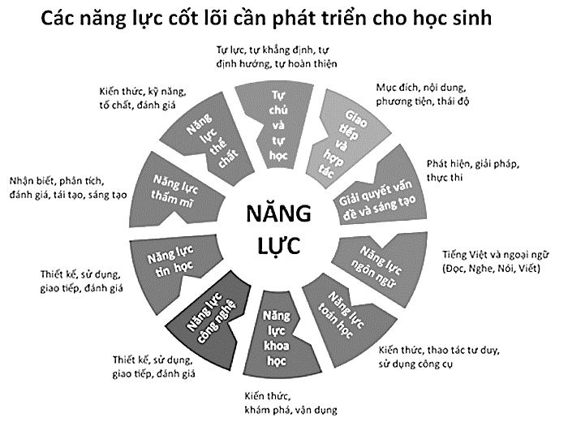

* Chương trình 2018 là một chương trình mở nên nhà trường, giáo viên có nhiều quyền và trách nhiệm hơn trong quá trình phát triển, triển khai chương trình phù hợp với tình hình thực tế.

1. **NHIỆM VỤ VÀ GIẢI PHÁP**
   1. **Công tác tuyên truyền**

Đẩy mạnh thông tin tuyên truyền về đổi mới căn bản, toàn diện giáo dục và đào tạo, đổi mới chương trình, sách giáo khoa cho tập thể cán bộ, giáo viên, nhân viên, phụ huynh, học sinh; dân cư trên địa bàn Phường 3, Quận 3 nhằm tạo sự đồng thuận, phát huy hiệu quả sự tham gia của xã hội.

* 1. **Công tác đào tạo, bồi dưỡng cán bộ quản lý, giáo viên, nhân viên đáp ứng yêu cầu thực hiện**
* Rà soát tình hình đội ngũ về số lượng và chất lượng nhằm thực hiện hiệu quả kế hoạch bồi dưỡng giáo viên thực hiện chương trình giáo dục phổ thông.
* Có kế hoạch tuyển dụng giáo viên môn Tin học – Công nghệ và Tiếng Anh đảm bảo thực hiện tốt chương trình 2018 đúng lộ trình.
  1. **Tăng cường đầu tư cơ sở vật chất, thiết bị dạy học, tài liệu, học liệu để thực hiện chương trình giáo dục phổ thông**

Tổ chức rà soát, đánh giá thực trạng cơ sở vật chất hiện có, từ đó điều chỉnh, bố trí, sắp xếp nhằm nâng cao hiệu quả sử dụng đảm bảo điều kiện thực hiện chương trình giáo dục phổ thông mới.

* 1. **Tăng cường thực hiện các hoạt động giáo dục trong nhà trường kết hợp với giáo dục gia đình và xã hội**
* Căn cứ các nội dung chỉ đạo của Bộ GD&ĐT; của Thành ủy, Ủy ban nhân dân Thành phố Hồ Chí Minh và của Quận ủy, Ủy ban nhân dân Quận 3, Phòng Giáo dục và Đào tạo Quận 3 về đổi mới căn bản, toàn diện giáo dục và đào tạo tiếp tục đẩy mạnh củng cố mối quan hệ giữa nhà trường, gia đình và xã hội để đối mới, nâng cao chất lượng giáo dục toàn diện cho học sinh phổ thông theo định hướng đổi mới chương trình, sách giáo khoa giáo dục phổ thông; chú trọng hơn nữa nội dung giáo dụng lòng yêu nước, yêu lao động, lòng nhân ái,…
* Tham mưu với Đảng ủy, Ủy ban nhân dân Phường 3, Quận 3 những biện pháp phối hợp cùng với nhà trường tuyên truyền sâu rộng Chương trình Giáo dục phổ thông 2018 đến nhân dân trên địa bàn và kiến nghị phối hợp với các cơ quan, ban ngành có liên quan, các tổ chức Đoàn Thanh niên Cộng sản Hồ Chí Minh, Hội Liên hiệp Phụ nữ, Hội Khuyến học, Ban Đại diện Cha mẹ học sinh và các đoàn thể, tổ chức xã hội khác trên địa bàn tiếp tục quan tâm, phối hợp kịp thời với nhà trường để giáo dục học sinh có hiệu quả cao.

1. **TIẾN ĐỘ THỰC HIỆN**

Xây dựng lộ trình thực hiện:

1. **Giai đoạn 1: Từ năm 2019 đến tháng 6 năm 2020**

Tổ chức rà soát, đánh giá thực trạng cơ sở vật chất hiện có, thực hiện bổ sung cơ sở vật chất, thiết bị dạy học đảm bảo thực hiện được chương trình phổ thông mới ở Lớp 1 theo lộ trình và hướng dẫn của Bộ Giáo dục và Đào tạo, Sở Giáo dục và Đào tạo, Phòng Giáo dục và Đào tạo.

1. **Giai đoạn 2: Từ tháng 6 năm 2020 đến tháng 6 năm 2021**

* Thực hiện Chương trình Giáo dục phổ thông 2018 Lớp 1.
* Tổ chức rà soát, đánh giá thực trạng cơ sở vật chất hiện có, thực hiện bổ sung cơ sở vật chất, thiết bị dạy học đảm bảo thực hiện được chương trình phổ thông mới ở Lớp 2.

1. **Giai đoạn 3: Từ tháng 6 năm 2021 đến tháng 6 năm 2022**

* Thực hiện Chương trình Giáo dục phổ thông 2018 Lớp 2.
* Tổ chức rà soát, đánh giá thực trạng cơ sở vật chất, thực hiện bổ sung cơ sở vật chất, thiết bị dạy học đảm bảo thực hiện được chương trình phổ thông mới ở Lớp 3.
* Tiếp tục cử giáo viên cốt cán tham gia các lớp tập huấn, bồi dưỡng về thực hiện chương trình giáo dục phổ thông 2018 ở Lớp 3.
* Đảm bảo về con người và cơ sở vật chất cho bộ môn nghệ thuật.

1. **Giai đoạn 4: Từ tháng 6 năm 2022 đến tháng 7 năm 2023**

* Thực hiện Chương trình Giáo dục phổ thông 2018 Lớp 3.
* Tổ chức rà soát, đánh giá thực trạng cơ sở vật chất, thực hiện bổ sung cơ sở vật chất, thiết bị dạy học đảm bảo thực hiện được chương trình phổ thông mới ở Lớp 4, Lớp 5.
* Đảm bảo về số lượng và chất lượng giáo viên thực hiện giáo dục phổ thông.

1. **TỔ CHỨC THỰC HIỆN**
   1. **Trách nhiệm của nhà trường**

* Tiếp tục quán triệt các văn bản chỉ đạo của Quốc hội, Chính phủ và Bộ GD&ĐT về đổi mới chương trình, sách giáo khoa giáo dục phổ thông đến tất cả cán bộ quản lý, giáo viên, nhân viên và cha mẹ học sinh của nhà trường;
* Xây dựng kế hoạch tổ chức thực hiện chương trình giáo dục phổ thông hiện hành theo định hướng phát triển năng lực và phẩm chất học sinh hằng năm của đơn vị;
* Xây dựng, thực hiện nghiêm túc, linh hoạt, sáng tạo chương trình, kế hoạch giáo dục của đơn vị để nâng cao chất lượng, hiệu quả hoạt động giáo dục;
* Chỉ đạo, hướng dẫn, giúp đỡ giáo viên chủ động trong việc kiểm tra, đánh giá thường xuyên và đánh giá định kỳ; Chú trọng đánh giá thường xuyên đối với tất cả học sinh;
* Thực hiện nghiêm kỷ cương, nề nếp trong dạy học, kiểm tra đánh giá. Đề cao tinh thần đổi mới và sáng tạo trong quản lý và tổ chức các hoạt động giáo dục;
* Tăng cường công tác thanh tra, kiểm tra việc thực hiện đầy đủ, nghiêm túc các hoạt động dạy học, giáo dục của các tổ khối, giáo viên theo quy định hiện hành; có hình thức biểu dương, khen thưởng đối với những tập thể, cá nhân thực hiện tốt, đồng thời xử lý nghiêm những tập thể, cá nhân làm sai các quy định về thực hiện chương trình; dạy thêm, học thêm;
* Để xuất việc sửa chữa, sắp xếp cơ sở vật chất, thiết bị dạy học hiện có một cách hợp lý, nâng cao hiệu quả sử dụng; xây dựng kế hoạch đầu tư tang cường cơ sở vật chất, mua sắm, bổ sung, tự làm, sưu tầm, bảo quản và sử dụng thiết bị phục vụ dạy học;
* Phối hợp với chính quyền địa phương đẩy mạnh công tác truyển thông đến cha mẹ học sinh và xã hội về đổi mới chương trình giáo dục phổ thông;
  1. **Tổ, khối chuyên môn**
* Xây dựng kế hoạch triển khai Chương trình giáo dục phổ thông của tổ, khối theo kế hoạch của nhà trường; thảo luận, nghiên cứu, đề xuất các ý kiến trong quá trình thực hiện;
* Tổ, khối chuyên môn và các thành viên tích cực đẩy mạnh việc đổi mới phương pháp dạy học nhằm phát huy tính tích cực, chủ động, sáng tạo, rèn luyện phương pháp tự học và vận dụng kiến thức, kĩ năng của học sinh;
* Thường xuyên hỗ trợ, tư vấn, giúp đỡ các thành viên trong tổ, khối khi thực hiện để kịp thời phát hiện những khó khăn, vướng mắc và đề xuất với nhà trường các biện pháp xử lý.
  1. **Cán bộ quản lý, giáo viên, nhân viên**
* Cá nhân chủ động xây dựng kế hoạch để thực hiện Chương trình giáo dục phổ thông của tổ, khối và của nhà trường;
* Đổi mới phương pháp dạy học nhằm phát huy tính tích cực, chủ động, sáng tạo, rèn luyện phương pháp tự học và vận dụng kiến thức, kĩ năng của học sinh;
* Tham gia đầy đủ các buổi tập huấn, sinh hoạt chuyên đề và tích cực đóng góp ý kiến các vấn đề chuyên môn, nghiệp vụ khi thực hiện Chương trình giáo dục phổ thông do Sở, Phòng, nhà trường tổ chức;
* Đẩy mạnh truyền thông với cha mẹ học sinh và xã hội về đổi mới chương trình giáo dục phổ thông thông qua các phương tiện thông tin nhằm tạo sự đồng thuận, phát huy hiệu quả sự tham gia của xã hội.

Trên đây là Kế hoạch triển khai Chương trình Giáo dục phổ thông của Trường Tiểu học Nguyễn Sơn Hà, đề nghị các tập thể, cá nhân xây dựng kế hoạch cho phần việc của mình và tổ chức rút kinh nghiệm sau khi thực hiện./.

|  |  |
| --- | --- |
| ***Nơi nhận****:*   * Phòng GD&ĐT; * Các tổ khối; * Lưu: VT. | **HIỆU TRƯỞNG**  **Nguyễn Hoàng Hải** |